 | République Française | - NOUVELLE-CALÉDONIE  ---  PROVINCE NORD  ---  B.P. 41 98860 KONÉ  ---  « Direction de l’Aménagement et du Foncier »

N° 6080206 - 88/2025

FICHE DE BESOINS

Le service des ports et aérodromes de la Province Nord lance une consultation pour les travaux de remise en état des bâtiments Garage SSLIA de l’aérodrome de Koumac.

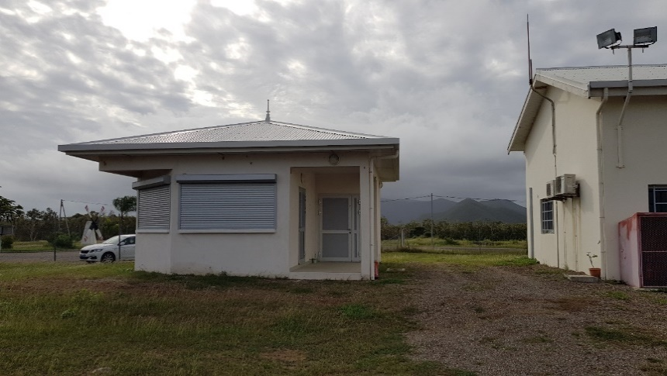

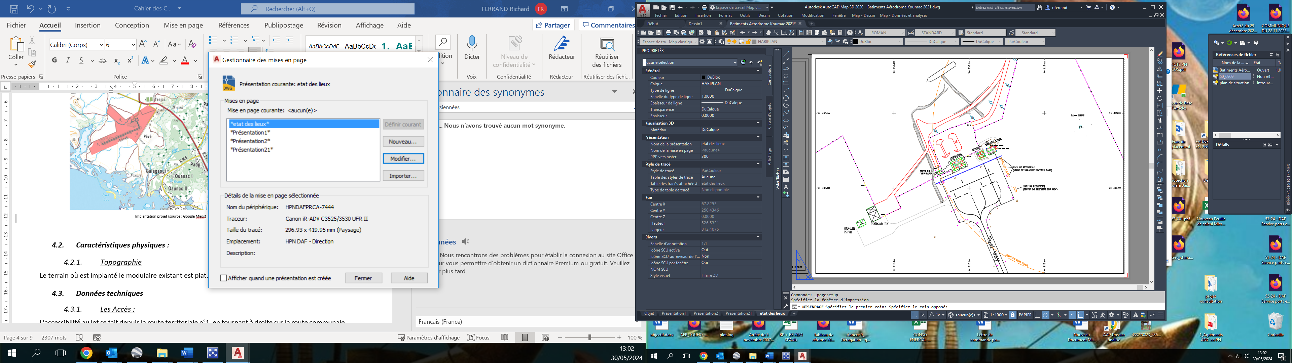
Figure 1 – Photo et Plan de situation des travaux

ETAT DE L’EXISTANT

Afin de mieux appréhender le projet, vous trouverez ci-dessous les plans des travaux à réaliser avec un code couleur sur l’existant :
Situation | Défauts constatés | Photos
BATIMENT GARAGE SSLIA  Local du groupe électrogène | Le système de verrouillage par crémone et le portail est corrodé et cassé | 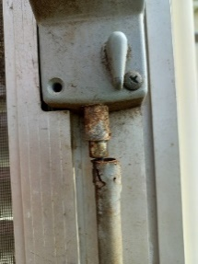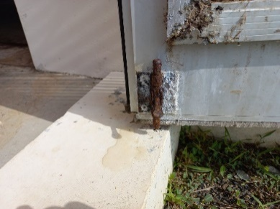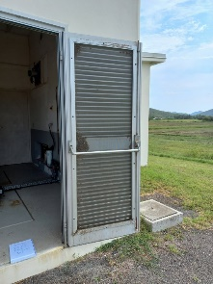
 | Manque la grille de protection au ventilateur d’extracteur d’air  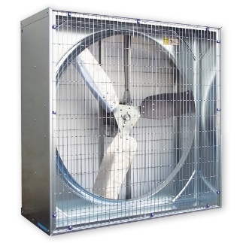 | 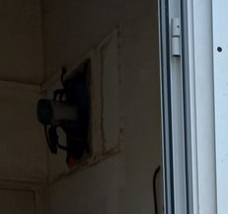

Situation | Défauts constatés | Photos
BATIMENT GARAGE SSLIA  Salle Cafétéria | Vitres des deux fenêtres cassées | 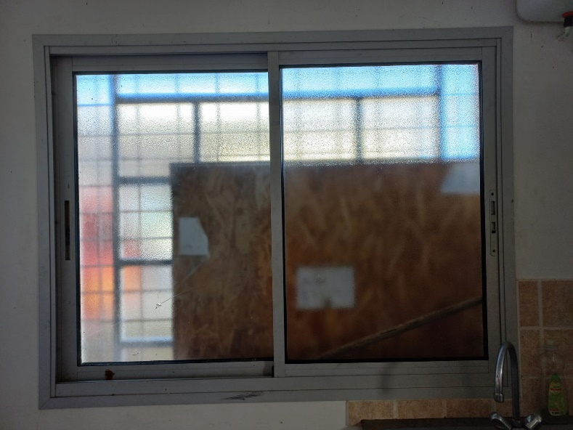

Situation | Défauts constatés | Photos
BATIMENT GARAGE SSLIA  Sanitaires | Poignées des fenêtres cassées | 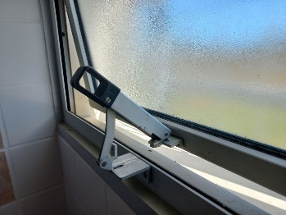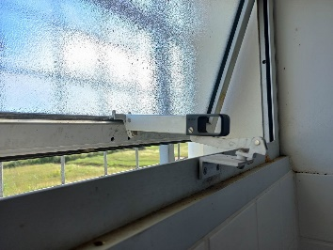

Situation | Défauts constatés | Photos
BATIMENT GARAGE SSLIA  Bandes de rives et gouttières | Bandes de rives et gouttières | 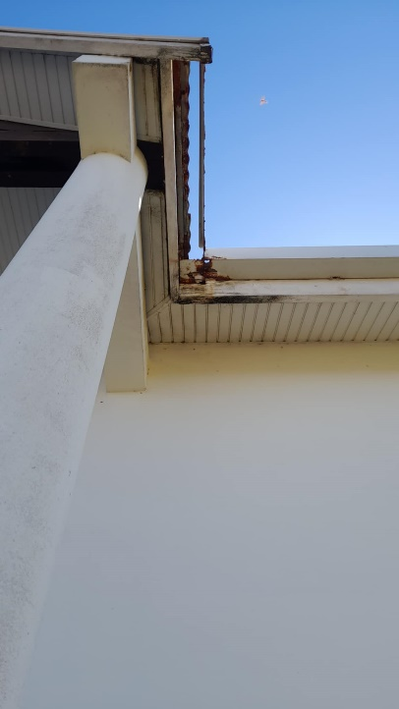

Situation | Défauts constatés | Photos
Extérieur | Absence d’une vanne d’arrêt sur la conduite d’eau disposé dans un coffret sécurité fixé au mur | 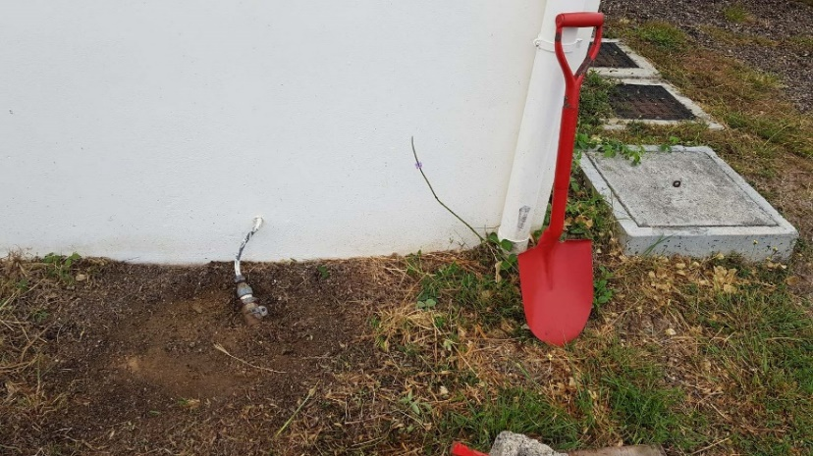
EXIGENCES
Exigences fonctionnelles
Le projet consiste à réaliser une réhabilitation des bâtiments (bureaux et garage) du service de sauvetage et de lutte contre l’incendie des aéronefs (SSLIA) dans l’aérodrome de Koumac.
L’architecture du bâtiment de l’aérogare existant est une structure traditionnelle. Le bâtiment de la structure est composé de :
- ossature béton armé et remplissage en blocs d’agglomérés creux de ciment.
- Les murs sont enduits de ciment sur les deux faces.
- Menuiseries extérieures aluminium anodisé naturel (blocs portes).
Il est demandé aux entreprises soumissionnaires de fournir les mêmes matériaux.

DESCRIPTION DES TRAVAUX :

Dans le cadre de ces travaux, les entreprises soumissionnaires s’engagent à limiter les nuisances (sonores, olfactives, etc.), à collecter ces déchets et à les déposer dans une déchetterie conforme à la réglementation en vigueur.

Les travaux à réaliser sont indiqués ci-dessous :

01- INSTALLATION DE CHANTIER ET TRAVAUX PREPARATOIRES

Les travaux comprennent les frais d’installation de chantier (clôture, panneau de chantier, aire de stockage, etc.), d’amenée et de repli du matériel. Il rémunère également le nettoyage et l’enlèvement des gravois du site à la fin des travaux.
L’entrepreneur devra prévoir tous les matériels indispensables à la sécurité des personnes suivant les exigences en vigueur du code du travail et à la sécurité au sein de l’enceinte de l’aérodrome de Koumac.

04 – MENUISERIE ALUMINIUM
Les travaux comprennent :
- La dépose des menuiseries aluminium (portes 2 vantaux + fenêtre) par tous les moyens techniques nécessaires, le transport et l’évacuation à la déchèterie selon les dispositions du code de l’environnement de la province Nord. Elle sera réalisée conformément aux règles de l’art.
- La fourniture et la pose de blocs porte aluminium définis par le Maître d’Ouvrage.
- La fourniture et la pose d’une fenêtre coulissante définis par le Maître d’Ouvrage.
- La fourniture et la pose d’un coffre de protection grillagé pour le ventilateur extracteur d’air ;
- La réparation des poignées de fenêtres dans les sanitaires ;
- La fourniture et la pose de deux paumelles sur la porte de l’abri extincteur en extérieur.

05 – PLOMBERIE / SANITAIRE
Les travaux comprennent :
- La fourniture et la pose d’une vanne d’arrêt sur la conduite d’eau PEHD disposé dans un coffret sécurité fixé au mur y compris serrure et clé standard.

- 06 – CHARPENTE ET COUVERTURE
Les travaux comprennent :
- La dépose des gouttières métalliques et bandeaux de bois au droit de la façade Nord-Ouest.
- La dépose des sous-forgets compris structure bois, la dépose des joues et rives en boue des sous-forgets.
- La fourniture et la pose de bandeaux compris tous accessoires (platines de fixations, visserie, etc.) conforme à l’existant.
- La fourniture et la pose de gouttière métalliques conformes à l’existant et accessoires (talon, naissance, etc.).
- La dépose et le remplacement des descentes d’eaux pluviales (coudes, talon, naissance, compris accessoires de finition et de fixation).
PROVENANCE QUALITE ET PREPARATION DES MATERIAUX
Tous les matériaux, composants ou équipements entrant dans la composition des ouvrages ou ayant une incidence sur leur qualité ou leur aspect, sont proposés par le titulaire au maître d'ouvrage.
Ils sont définis par leurs caractéristiques, leur conditionnement et leur provenance.
Il est rappelé que l'acceptation des matériaux, produits et composants est subordonnée :
- aux résultats du contrôle intérieur,
- aux résultats du contrôle extérieur.
- Dans l'exercice du contrôle extérieur, le maître d'œuvre peut être amené à :
- s'assurer de l'exercice du contrôle intérieur,
- exécuter les essais qu'il juge utiles,
- faire procéder à des prélèvements conservatoires.
En cas d'anomalies constatées sur les matériaux, produits composants et équipements avant leur mise en place dans l'ouvrage au niveau du contrôle intérieur, ou dans le cadre du contrôle extérieur, le maître de l’ouvrage peut mettre en place les mesures de nature à permettre de déceler ce vice. Ces mesures peuvent comprendre, le cas échéant, la démolition partielle ou totale de l’ouvrage. Si un vice de construction est constaté, les dépenses correspondant au rétablissement de l’intégralité de l’ouvrage ou à sa mise en conformité avec les règles de l’art, ainsi que les dépenses résultant des opérations éventuelles ayant permis de mettre le vice en évidence, sont à la charge du titulaire, sans préjudice de l’indemnité à laquelle le maître d’ouvrage peut alors prétendre. Si aucun vice de construction n’est constaté, le titulaire est remboursé par le maître d’ouvrage des dépenses, s’il les a supportées.
Aucun matériau ne pourra être mis en œuvre avant d’avoir été vérifié et agréé par le Maître d’ouvrage.
L’entrepreneur présentera, un dossier d’agrément des différents matériaux qu’il se propose d’utiliser sur le chantier.
Le dossier d’agrément initial sera fourni au Maître d’ouvrage pendant au moins 15 jours avant le début d’utilisation.
CONTRAINTES
Les travaux se situant dans l’emprise de la zone côté piste de l’aérodrome de Koumac, le titulaire et son équipe devront suivre une séance de sensibilisation à la sureté et sécurité aéroportuaire et pour les conducteurs, une formation à la conduite en zone coté piste qui sera réalisée par le pompier de l’aérodrome.
Le titulaire devra dès notification de la commande fournir la liste des personnels qui travailleront sur site accompagnée des pièces d’identité et permis de conduire pour les chauffeurs.
Chaque jour de travail en zone côté piste, ils devront se présenter au pompier de l’aérodrome pour vérification de leur autorisation d’accès en zone coté piste.

DELAI D’EXECUTION
Le délai d’exécution des travaux est de 30 jours ouvrable.

CRITERES DE JUGEMENT DES OFFRES
Les offres seront classées selon les critères suivants :
- 80% sur le tarif proposé
- 20% sur la qualité technique du(des) produit (fiche technique du (des) produit(s), agrément, etc.)

FACTURATION
La facturation ne peut intervenir qu’après réception et validation de la prestation par le Service des ports et aérodromes de la Province Nord.
La facture correspondante devra être transmise par voie électronique à l’adresse suivante :
📧 facture@province-nord.nc
Outre les mentions légales obligatoires, la facture devra impérativement :
- faire référence au bon de commande correspondant,
- être établie à l’attention de :
PROVINCE NORD
Direction de l’Aménagement et du Foncier
Service des ports et aérodromes
BP 41 – 98860 KONÉ

